Cho tam giác $ABC$ vuông tại $A$ như hình bên. Tính độ dài cạnh $BC$ biết $AB\text{=}3$, $AC\text{=}4$. | 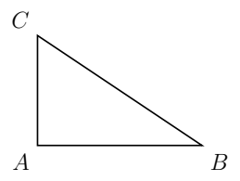
Đoạn sau bố cục immini.

